# 2960-24 Switch

A Cisco Catalyst 2960-24 egy 24 portos, Layer 2-es switchekhez tartozó eszköz. A Cisco 2960-24 a Catalyst 2960 sorozat tagja.

**Főbb jellemzők:**

1. **Portok és teljesítmény:** A 2960-24 switch 24 darab 10/100 Mbps Ethernet porttal rendelkezik, amelyek biztosítják a gyors adatátvitelt és alacsony késleltetést a csatlakoztatott eszközök között, amely lehetővé teszi az intenzívebb adatforgalom kezelését, miközben a kisebb igényű alkalmazások számára is optimális sebességet biztosít. 2 uplink port 10/100/1000 Mbps sebeséggel rendelkezik. 16Gbps kapacitása van a switchnek, 16 MB DRAM-al rendelkezik.
2. **Kezelhetőség:** A Cisco Catalyst 2960-24 switch teljes mértékben menedzselhető, a soros konzol segítségével kezelhető a switch. A felületben beállítható bizonyos technológiák, mint például az SPAN, RSPAN, CiscoView, Cisco Discover Protocol (CDP), VTP (Virtual Trunking Protocol), BOOTP, TFTP, CiscoWorks, CWSI, RMON, SNMP, Clusterezés, és a Web alapú kezelhetőség.
3. 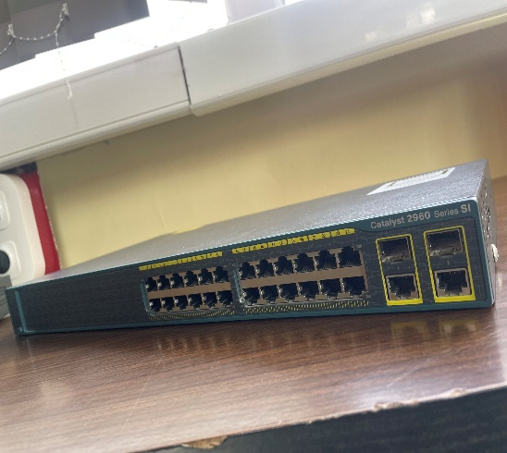**Hálózati biztonság:** A Cisco 2960-24 beépített biztonsági funkciókkal rendelkezik, mint például az 802.1X port alapú hitelesítés, amely lehetővé teszi, hogy a hálózathoz csak megfelelően hitelesített eszközök csatlakozhassanak. Ezen kívül támogatja a VLAN-ok (Virtuális Lokális Hálózatok) használatát, amellyel a hálózaton belül különböző szegmensek hozhatók létre.

# Cisco ASA 5505

A Cisco ASA 5505 egy új generációs, teljes funkcionalitású biztonsági készülék kisvállalkozások, fiókirodák és

vállalati távmunkás környezetek.

**Főbb jellemzők:**

1. **Típus:** Integrált tűzfal és VPN eszköz.
2. **Ethernet portok:** 8 db 10/100 Mbps Ethernet port, amelyek közül 8 portot használhatsz (6 alapértelmezett adatport és 2 "secure" port).

**Console, USB port:** 1 db konzolport (RJ-45), 1 db USB port (például szoftverfrissítéshez vagy mentésekhez).

1. **VPN teljesítmény:** Akár 25 IPsec VPN kapcsolatot támogat egyszerre.
2. **Maximális párhuzamos kapcsolat:** 10 000 kapcsolatra képes.
3. 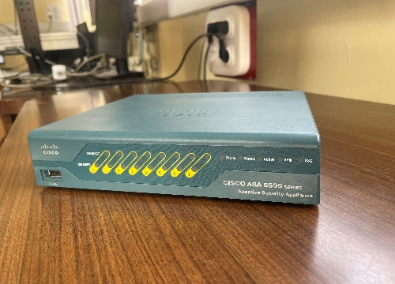**Ez a kis eszköz alapvető tűzfal, VPN és biztonsági feladatokat lát el, de nem igazán skálázható nagyobb vállalati környezetekhez.**
4. **Biztonság:** Tűzfal, VPN, IDS/IPS alapú védelem.
5. **Támogatott licenszek:** A modellek lehetnek "Base" vagy "Security Plus"
6. licenszsel, ami extra funkciókat ad (pl. VPN bővítés).

# router

**Főbb jellemzők:**

1. **Teljesítmény:** Ötszörös útválasztási teljesítménynövekedés a **Cisco 1700** sorozathoz képest.

Az új generációs nagysebességű **WAN**-interfészkártyák (**HWIC**) támogatása. Több modulhely és nagyobb teljesítmény az interfészkártyákhoz

1. **Portok:** Opcionális beépített **10/100** megabites kapcsoló és két beépített **10/100** megabites **LAN**-port. USB-port jöv őbeli alkalmazásokhoz, például a VPN-hitelesítési adatok készüléken kívüli tárolásához.
2. **Alkalmazások:** Megnövekedett rugalmasság a gyorsabb **VPN**-kapcsolat és a jövőbeli alkalmazások számára készült belső **AIM**-modulhely révén.
3. 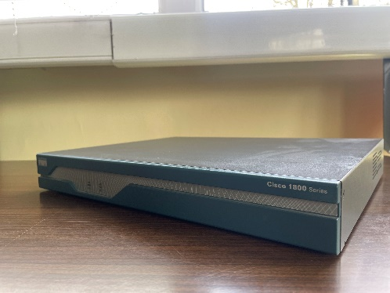**QoS (Quality of Service):** A minőségszolgáltatás támogatása, amely lehetővé teszi az adatok forgalmának priorizálását (pl. VoIP hívások vagy videókonferenciák).
4. **NAT (Network Address Translation):** A NAT támogatása lehetővé teszi több eszköz használatát egyetlen publikus IP címmel.